7．中国传统文化中的“笔、墨、纸、砚”被称为“文房四宝”。下列说法错误的是
A．毛笔中羊毫的主要成分是蛋白质
B．墨中炭黑性质稳定可使古代字画长期保存而不褪色
C．宣纸制作工序中的“加碱蒸煮”主要发生化学变化
D．砚石中含有二氧化硅，结构式为O=Si=O
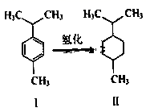
8．检查司机是否酒后驾车的反应原理是：C₂H₅OH+4CrO₃+6H₂SO₄=2Cr₂(SO₄)₃+2CO₂↑+9H₂O。N_{A}表示阿伏加德罗常数的值，下列说法正确的是
A．0.1 mol C₂H₅OH中含OH－数目为0.1 N_{A}
B．25℃时，pH=1的H₂SO₄溶液中含有H⁺的数目为0.1 N_{A}
C．1.8 g H₂O中含有共用电子对数目为0.2 N_{A}
D．生成4.48 L CO₂气体时，转移电子数目为1.2 N_{A}
9. 对伞花烃(图I)常用作染料、医药、香料的中间体。下列说法错误的是
A. 常温对伞花烃呈液态且难溶于水 B. 图Ⅱ物质的一氯代物有5种结构
C. 对伞花烃最多有9个碳原子共平面
D. 图中氢化反应既是加成反应又是还原反应
10. 按图装置进行实验，下列现象能推断出结论的是
选项 | 试剂X | Y中试剂及现象 | 结论 | 装置
A | 一种盐 | 酚酞溶液未变红 | 该盐不可能是铵盐 | 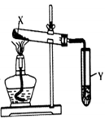
B[来源:学科网ZXXK] | 小苏打和纯碱[来源:学科网] | 石灰水变浑浊 | 纯碱比小苏打稳定[来源:学科网ZXXK]
C | 氢氧化钙与氯化铵 | 硝酸银溶液中先产生沉淀后溶解 | Ag₂O能溶于氨水
D | 氯酸钾与二氧化锰 | 淀粉、碘化钾和和硫酸的混合溶液变蓝 | 反应产生了Cl₂
A. A B. B C. C D. D
11.A、B、C、D、E 是五种原子序数依次增大的短周期主族元素，B的原于核外电子层数为n，核电荷数为2n²- 1，原子最外层电子数为2n+1；A与C同主族但不相邻；D原子最外层电子数等于电子层数的2倍。下列说法不正确的是
A.C元素位于第3周期第IA族 B.E的含氧酸的酸性大于D的含氧酸的酸性
C.B、E均能与A形成18个电子的化合物 D.B的气态氢化物与其最高价氧化物对应的水化物反应生成盐
12.在实验室中，以一定浓度的乙醛—Na2SO4溶液为电解质溶液，模拟乙醛废水的处理过程（如图），乙醛在两电极分别转化为乙醇和乙酸。下列对电解过程的分析正确的是
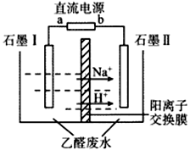
A.以铅蓄电池为电源，则a极为Pb电极 B.石墨Ⅱ电极附近的pH逐渐减小
C.阳极反应为CH₃CHO+H₂O-2e⁻=CH₃COOH+2H⁺ D.每处理含8.8g乙醛的废水，转移电子的数目为0.4N_{A}
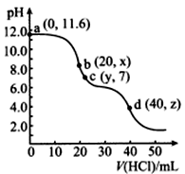
13.常温下，用0. 1000 mol·L⁻¹的盐酸滴定20.00 mL未知浓度的Na₂CO₃溶液，溶液的pH与所加盐酸的体积关系如图所示（饱和H₂CO₃溶液pH=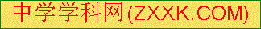5.6）。下列有关叙述正确的是
A.若c(Na₂CO₃)=0.1000 mol·L⁻¹，则H₂CO₃的K_{a2}数量级约为10⁻⁶
B.c点处溶液中一定有：c(Na⁺)=2c(CO₃²⁻)+c(HCO₃⁻)
C.a、c两点水的c(OH⁻)之比为10^{-11.6} :10⁻⁷
D.若z=5.6，则d点有c(Na⁺)=c(Cl⁻)>c(H₂CO3)>c(OH⁻)
26．(15分)TiC1₄是制备钛及其化合物的重要中间体，某小组同学利用下列装置在实验室制备TiCl₄，设计实验如下(夹持装置略去)：
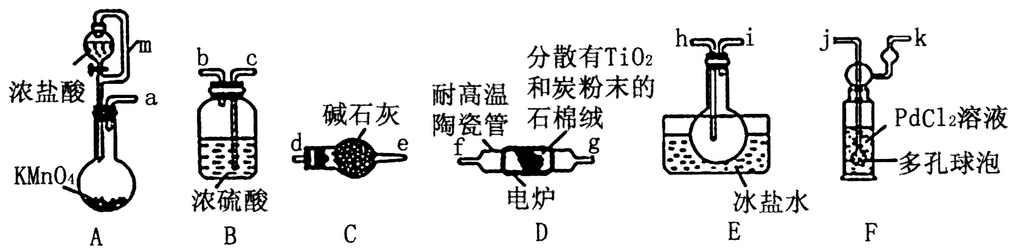
已知：①PdC1₂溶液捕获CO时，生成金属单质和两种酸性气体化合物。
②
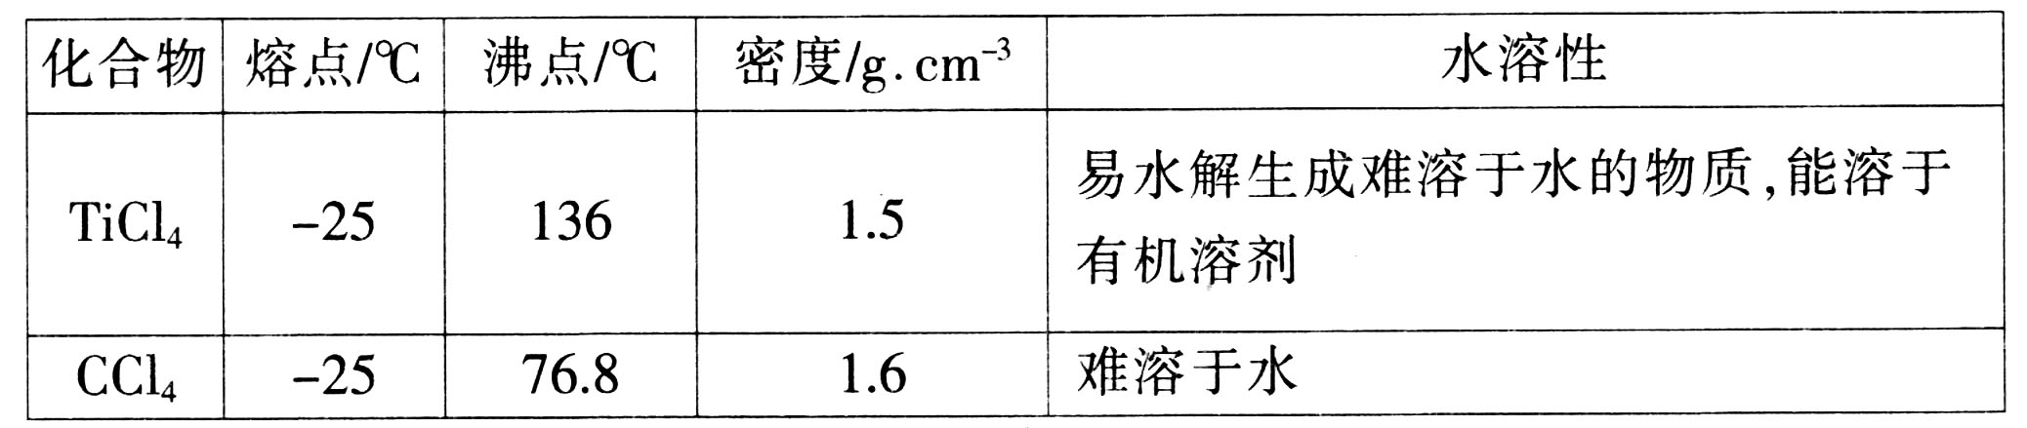
请回答下列问题：
(1)按照气流由左到右的方向，上述装置合理的连接顺序为a→____→____→f→g→___→____→_____→_____→_____(填仪器接口字母)。
(2)根据完整的实验装置进行实验，实验步骤如下：检查装置气密性后，装入药品；_____________(按正确的顺序填入下列操作的序号)。
①关闭分液漏斗活塞 ②打开分液漏斗活塞
③停止加热，充分冷却 ④加热装置D中陶瓷管
(3)装置D中除生成TiCl₄外，同时生成一种气态不成盐氧化物，该反应的化学方程式为__________________。
(4)设计实验证明装置E中收集到的液体中含有TiCl₄：__________________________。
(5)装置F中发生反应的化学方程式为_____________。用其他方法也可代替装置F，可以是______(写出一种即可)。
(6)制得的TiC1₄产品中常含有少量CC1₄，从产品中分离出TiC1₄的操作名称为_____________________________。
27．(14 分) 含氮化合物在材料方面的应用越来越广泛。
(1) 甲胺(CH₃NH₂)是合成太阳能敏化剂的原料。工业合成甲胺原理：
CH₃OH(g)+ NH₃(g)CH₃NH₂(g)+H₂O(g) △H。
①已知键能指断开1mol气态键所吸收的能量或形成1mol气态键所释放的能量。几种化学键的键能如下表所示：
化学键 | C-H | C-O | H-O | N-H | C-N
键能/kJ·mol⁻¹ | 413 | 351 | 463 | 393 | 293
则该合成反应的△H= 。
②一定条件下，在体积相同的甲、乙、丙、丁四个容器中，起始投入物质如下：
 | NH₃(g)/mol | CH₃OH(g)/mol | 反应条件
甲 | 1 | 1 | 498K，恒容
乙 | 1 | 1 | 598K，恒容
丙 | 1 | 1 | 598K，恒压
丁 | 2 | 3 | 598K，恒容
达到平衡时，甲、乙、丙、丁容器中的CH₃OH转化率由大到小的顺序为 。
(2) 工业上利用镓(Ga) 与NH₃在高温下合成固体半导体材料氮化镓(GaN)，其反应原理 为2Ga(s)+2NH₃(g)2GaN(s)+3H₂(g) △H=-30.81kJ·mol⁻¹。
①在密闭容器中充入一定量的Ga与NH₃发生反应，实验测得反应体系与温度、压强的相关曲线如图所示。图中A点与C点的化学平衡常数分别为K_{A}和K_{C},下列关系正确的是 (填代号)。
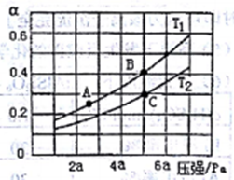
a．纵轴a表示NH₃的转化率 b．纵轴a 表示NH₃的体积分数 c．T₁<T₂ d．K_{A}<K_{c}
②镓在元素周期表位于第四周期第ⅢA 族，化学性质与铝相似。氮化镓性质稳定，不溶于水，但能缓慢溶解在热的NaOH溶液中，该反应的离子方程式为 。
(3) 用氮化镓与铜组成如图所示的人工光合系统，利用该装置成功地以CO₂和H₂O为原料合成CH₄。铜电极表面发生的电极反应式为 。两电极放出O₂和CH₄相同条件下的体积比为 ，为提高该人工光合系统的工作效率，可向装置中加入少量的 (填“盐酸”或“硫酸”)。
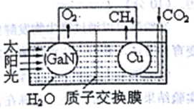
28.（14分） 硫酸锌可用于制造锌钡白、印染媒染剂等。用锌白矿（主要成分为ZnO，还含有FeO、CuO、SiO₂等杂质）制备ZnSO₄·7H₂O的流程如下。
已知：K_{sp}[Fe(OH)₃]＝4.0×10⁻³⁸，K_{sp}[Cu(OH)₂]＝2.2×10⁻²⁰
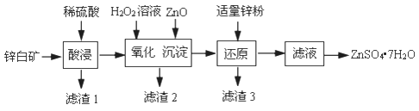
（1）“滤渣1”的主要成分是 （填化学式）。“酸浸”过程中，为了提高锌元素浸出速率，可采取的措施有：①适当提高酸的浓度，② （填一种）。
（2）“氧化”过程中，发生氧化还原反应的离子方程式是 。
（3）“沉淀”过程中，加入ZnO产生Fe(OH)₃沉淀的原因是 。
（4）加入适量ZnO固体，若只析出Fe(OH)₃沉淀而未析出Cu(OH)₂沉淀，且测得沉淀后的溶液中c(Fe^{3＋})＝4.0×10⁻¹⁴mol/L，此时溶液中c(Cu^{2＋})的取值范围是 mol/L。
（5）加入适量锌粉的作用是 。
（6）由滤液得到ZnSO₄•7H₂O的操作依次为 、 、过滤、洗涤、干燥。实验室中过滤操作需要使用的玻璃仪器有烧杯、 、 。
35.（15分） [化学-选修3:物质结构与性质]铁氰化钾，化学式为K₃[Fe(CN)₆]，主要应用于制药、电镀、造纸、钢铁生产等工业。其煅烧分解生成KCN、FeC₂、N₂、(CN)₂等物质。
（1）基态K原子核外电子排布简写式为___________。 K₃[Fe(CN)₆]中所涉及的元素的基态原子核外未成对电子数最多的是_________，各元素的第一电离能由大到小的顺序为_________。
（2）(CN)₂分子中存在碳碳键，则分子中σ键与π键数目之比为_______。KCN与盐酸作用可生成HCN，HCN的中心原子的杂化轨道类型为_________。
（3）CO能与金属Fe形成Fe(CO)₅，该化合物熔点为253 K，沸点为为376 K，其固体属于_____晶体。
（4）右图是金属单质常见的两种堆积方式的晶胞模型。
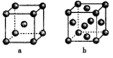
①铁采纳的是a堆积方式.铁原子的配位数为_____，该晶体中原子总体积占晶体体积的比值为____(用含π的最简代数式表示)。
②常见的金属铝采纳的是b堆积方式，铝原子的半径为r pm，则其晶体密度为_____g·cm-3(用含有r、N_{A}的最简代数式表示)。
36．【化学—选修5：有机化学基础】（15分）
聚合物H (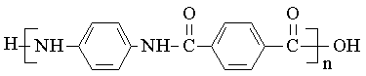)是一种聚酰胺纤维，广泛用于各种刹车片，其合成路线如下：
已知：①C、D、G均为芳香族化合物，分子中均只含两种不同化学环境的氢原子。

②Diels-Alder反应：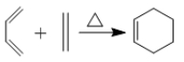。
（1）生成A的反应类型是 。D的名称是 。F中所含官能团的名称是 。
（2）B的结构简式是 ；“B→C”的反应中，除C外，另外一种产物是 。
（3）D+G→H的化学方程式是______。
（4）Q是D的同系物，相对分子质量比D大14，则Q可能的结构有 种，其中核磁共振氢谱有4组峰，且峰面积比为1:2:2:3的结构简式为 （任写一种）。
（5）已知：乙炔与1,3-丁二烯也能发生Diels-Alder反应。请以1,3-丁二烯和乙炔为原料，选用必要的无机试剂合成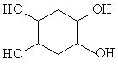，写出合成路线 （用结构简式表示有机物，用箭头表示转化关系，箭头上注明试剂和反应条件）。

化学部分
- D 8．C 9.B 10.C 11.B 12.D 13.A
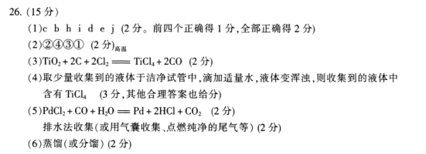
27.（14分）
（1）①-12 kJ·mol⁻¹（2分） ②甲＞乙=丙＞丁（2分）
（2）①bd（2分）
②GaN+3H₂O+OH⁻ NH₃↑+Ga (OH)₄⁻（2分）
（3）CO₂+8H⁺+8e⁻=CH₄+2H₂O （2分） 2:1（2分） 硫酸（2分）
28. (1). SiO₂ (2). 粉碎锌白矿或充分搅拌浆料或适当加热等 (3). 2Fe²⁺+H₂O₂+2H⁺=2Fe³⁺+2H₂O (4). Fe³⁺在溶液中存在水解平衡: Fe³⁺+3H₂OFe(OH)₃+3H⁺,加入ZnO 后，与H⁺反应，H⁺浓度减小，水解平衡正向进行，生成Fe(OH)₃沉淀 (5). <2.2×10⁻⁴ (6). 除去溶液中的Cu²⁺ (7). 蒸发浓缩 (8). 冷却结晶 (9). 漏斗 (10). 玻璃棒
35. (1). [Ar]4s¹ (2). Fe(铁) (3). N>C>Fe>K (4). 3:4 (5). sp (6). 分子 (7). 8 (8). (9). 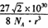
36.[化学—选修3：有机化学基础]（15分）
（1）消去反应（1分） 细则：写“消去”给分。
对苯二甲酸（1分）细则：写“1,4-苯二甲酸”给分。
硝基、氯原子（2分）细则：写对1个给1分。
（2）① （2分）细则：用键线式给分，其它画法正确给分。
②H₂O（1分）细则：写“水”给分。

③$\text{lg}\frac{c({\text{OH}}^{−})}{c(H^{+})}$（2分）
细则：反应物、产物漏写或错写任何一个均不得分；没写条件、条件错误或“→”错误共扣1分；未写端基不给分。
（3）10（2分）细则：其它表述不给分。
$\text{lg}\frac{c({\text{OH}}^{−})}{c(H^{+})}$或$\text{lg}\frac{c({\text{OH}}^{−})}{c(H^{+})}$（1分）细则：其它表述不给分。
（4）$\text{lg}\frac{c({\text{OH}}^{−})}{c(H^{+})}$（3分）
细则：写对一步（结构简式正确，条件正确）得1分，全对

